ПРИНЯТО

На педагогическом совете МДОБУ ЦРР Д/С № 11 ЛГО

Протокол № 5 от «29» мая 2024г.

ЦРР Д/С №11 ЛГО

Татарченко

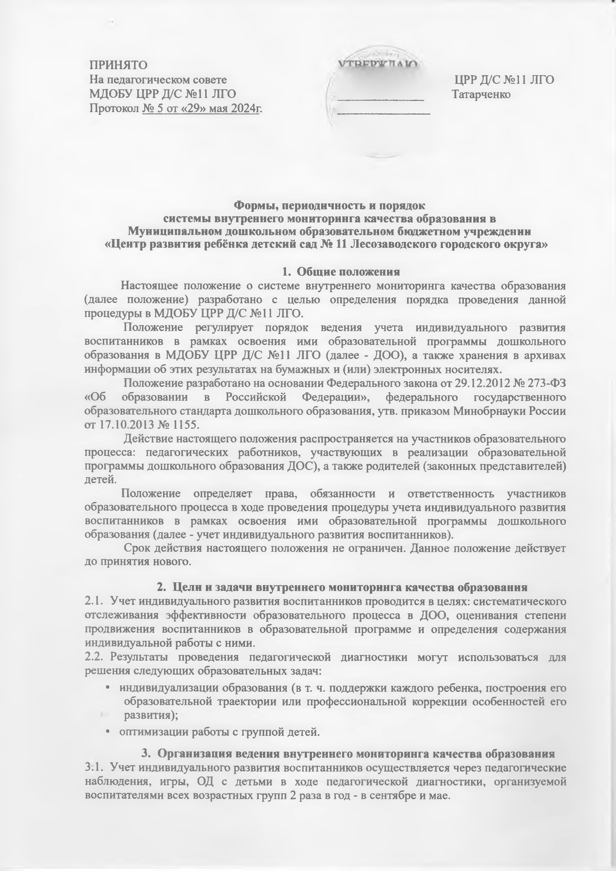

**Формы, периодичность и порядок**

**системы внутреннего мониторинга качества образования в Муниципальном дошкольном образовательном бюджетном учреждении**

**«Центр развития ребёнка детский сад № 11 Лесозаводского городского округа»**

1. **Общие положения**

Настоящее положение о системе внутреннего мониторинга качества образования (далее положение) разработано с целью определения порядка проведения данной процедуры в МДОБУ ЦРР Д/С №11 ЛГО.

Положение регулирует порядок ведения учета индивидуального развития воспитанников в рамках освоения ими образовательной программы дошкольного образования в МДОБУ ЦРР Д/С №11 ЛГО (далее - ДОО), а также хранения в архивах информации об этих результатах на бумажных и (или) электронных носителях.

Положение разработано на основании Федерального закона от 29.12.2012 № 273-ФЗ

«Об образовании в Российской Федерации», федерального государственного образовательного стандарта дошкольного образования, утв. приказом Минобрнауки России от 17.10.2013 № 1155.

Действие настоящего положения распространяется на участников образовательного процесса: педагогических работников, участвующих в реализации образовательной программы дошкольного образования ДОС), а также родителей (законных представителей) детей.

Положение определяет права, обязанности и ответственность участников образовательного процесса в ходе проведения процедуры учета индивидуального развития воспитанников в рамках освоения ими образовательной программы дошкольного образования (далее - учет индивидуального развития воспитанников).

Срок действия настоящего положения не ограничен. Данное положение действует до принятия нового.

1. **Цели и задачи внутреннего мониторинга качества образования**
   1. Учет индивидуального развития воспитанников проводится в целях: систематического отслеживания эффективности образовательного процесса в ДОО, оценивания степени продвижения воспитанников в образовательной программе и определения содержания индивидуальной работы с ними.
   2. Результаты проведения педагогической диагностики могут использоваться для решения следующих образовательных задач:
      * индивидуализации образования (в т. ч. поддержки каждого ребенка, построения его образовательной траектории или профессиональной коррекции особенностей его развития);
      * оптимизации работы с группой детей.
2. **Организация ведения внутреннего мониторинга качества образования**
   1. Учет индивидуального развития воспитанников осуществляется через педагогические наблюдения, игры, ОД с детьми в ходе педагогической диагностики, организуемой воспитателями всех возрастных групп 2 раза в год - в сентябре и мае.

|  |  |
| --- | --- |
| ПРИНЯТО  На педагогическом совете  МДОБУ ЦРР Д/С №11 ЛГО  Протокол № 5 от «29» мая 2024г. | УТВЕРЖДАЮ  Заведующий МДОБУ ЦРР Д/С №11 ЛГО  ______________ Т.А. Татарченко  от «29» мая 2024г. |

**Формы, периодичность и порядок  
системы внутреннего мониторинга качества образования в  
Муниципальном дошкольном образовательном бюджетном учреждении**

**«Центр развития ребёнка детский сад № 11 Лесозаводского городского округа»**

1. **Общие положения**

Настоящее положение о системе внутреннего мониторинга качества образования (далее положение) разработано с целью определения порядка проведения данной процедуры в МДОБУ ЦРР Д/С №11 ЛГО.

Положение регулирует порядок ведения учета индивидуального развития воспитанников в рамках освоения ими образовательной программы дошкольного образования в МДОБУ ЦРР Д/С №11 ЛГО (далее - ДОО), а также хранения в архивах информации об этих результатах на бумажных и (или) электронных носителях.

Положение разработано на основании Федерального закона от 29.12.2012 № 273-ФЗ «Об образовании в Российской Федерации», федерального государственного образовательного стандарта дошкольного образования, утв. приказом Минобрнауки России от 17.10.2013 № 1155.

Действие настоящего положения распространяется на участников образовательного процесса: педагогических работников, участвующих в реализации образовательной программы дошкольного образования ДОС), а также родителей (законных представителей) детей.

Положение определяет права, обязанности и ответственность участников образовательного процесса в ходе проведения процедуры учета индивидуального развития воспитанников в рамках освоения ими образовательной программы дошкольного образования (далее - учет индивидуального развития воспитанников).

Срок действия настоящего положения не ограничен. Данное положение действует до принятия нового.

1. **Цели и задачи внутреннего мониторинга качества образования**
   1. Учет индивидуального развития воспитанников проводится в целях: систематического отслеживания эффективности образовательного процесса в ДОО, оценивания степени продвижения воспитанников в образовательной программе и определения содержания индивидуальной работы с ними.
   2. Результаты проведения педагогической диагностики могут использоваться для решения следующих образовательных задач:

* индивидуализации образования (в т. ч. поддержки каждого ребенка, построения его образовательной траектории или профессиональной коррекции особенностей его развития);
* оптимизации работы с группой детей.

1. **Организация ведения внутреннего мониторинга качества образования**
   1. Учет индивидуального развития воспитанников осуществляется через педагогические наблюдения, игры, ОД с детьми в ходе педагогической диагностики, организуемой воспитателями всех возрастных групп 2 раза в год - в сентябре и мае.
   2. В качестве показателей оценки развития детей используются показатели, предложенные Н.В. Верещагиной в журналах диагностики педагогического процесса в разных возрастных группах, разработанных в соответствии с ФГОС ДО.
   3. В ходе педагогической диагностики развитие детей оценивается по соответствующим показателям во всех пяти образовательных областях (социально - коммуникативное, познавательное, речевое, художественно-эстетическое, физическое развитие) и фиксируются в предложенных автором журналах.
   4. Результаты педагогической диагностики оформляются в форме карты учета индивидуального развития детей, утвержденной заведующим ДОО.
   5. Ведение карт учета индивидуального развития детей осуществляется основным воспитателем группы на каждого воспитанника, начиная с раннего возраста, на электронном и бумажном носителях (в конце года карты распечатываются и прошиваются).
   6. Содержание индивидуальной работы по результатам проведенной педагогической диагностики отражается в журнале индивидуальной работы с воспитанниками (в бумажном или электронном виде).
2. **Права участников образовательного процесса**
   1. Педагогические работники имеют право на проведение оценки индивидуального развития воспитанников ДОО в рамках педагогической диагностики, связанной с оценкой эффективности педагогических действий и лежащей в основе их дальнейшего планирования.
   2. Родители (законные представители) воспитанников имеют право на ознакомление с содержанием образования, а также с индивидуальными особенностями развития только своего ребенка в рамках освоения образовательной программы дошкольного образования.
3. **Обязанности участников образовательного процесса**
   1. Педагогические работники обязаны:

* проводить учет индивидуального развития воспитанников в рамках освоения ими образовательной программы дошкольного образования с утвержденной настоящим положением периодичностью - 2 раза в год (в сентябре и мае текущего учебного года);
* вносить результаты педагогической диагностики в сводные листы освоения детьми образовательной программы дошкольного образования по каждой возрастной группе на начало и конец учебного года - журнал диагностики в формате Microsoft Excel;
* вносить соответствующие данные в карты учета индивидуального развития детей;
* обеспечивать хранение диагностических данных по каждому ребенку в архиве детского сада на протяжении всего периода пребывания воспитанника в ДОО;
* обеспечивать право родителей (законных представителей) на ознакомление с ходом и содержанием образовательной деятельности в ДОО, а также (в индивидуальном порядке) с диагностическими данными их ребенка;
* ежегодно предоставлять старшему воспитателю отчет об индивидуальном развитии воспитанников в рамках освоения образовательной программы ДОО в соответствующей возрастной группе с целью общего анализа и вынесения информации на итоговый педагогический совет.
  1. Старший воспитатель обязан:
* обеспечивать наличие карт учета индивидуального развития детей во всех возрастных группах ДОО;
* проводить анализ результатов педагогической диагностики и предоставлять сводную информацию об особенностях освоения детьми образовательной программы ДОО на итоговый педагогический совет;
* осуществлять контроль и методическую помощь педагогам в проведении педагогической диагностики и оформлении соответствующей документации.

1. **Ответственность**
   1. Ответственность за организацию комплексной работы по осуществлению учета индивидуального развития воспитанников в рамках освоения ими образовательной программы дошкольного образования несет старший воспитатель.
   2. Педагогические работники, осуществляющие образовательную деятельность воспитанников, несут ответственность в установленном законодательством Российской Федерации порядке за реализацию не в полном объеме образовательной программы дошкольного образования и качество образования воспитанников, а также персональную ответственность за осуществление учета индивидуального развития воспитанников своей группы.
2. **Делопроизводство**
   1. Карты учета индивидуального развития детей хранятся в методическом кабинете до окончания периода их пребывания в ДОО.
   2. Сводные листы педагогической диагностики по возрастным группам, не содержащие индивидуальные сведения по воспитанникам, хранятся в бумажном виде в методическом кабинете 5 лет.
   3. Форма учета индивидуального развития воспитанников в рамках освоения ими образовательной программы дошкольного образования утверждается отдельным приказом заведующего ДОО и может быть изменена в соответствии с изменениями в законодательстве, а также образовательной программы дошкольного образования и устава ДОО.